Консультация для родителей
«Пальчиковая гимнастика»
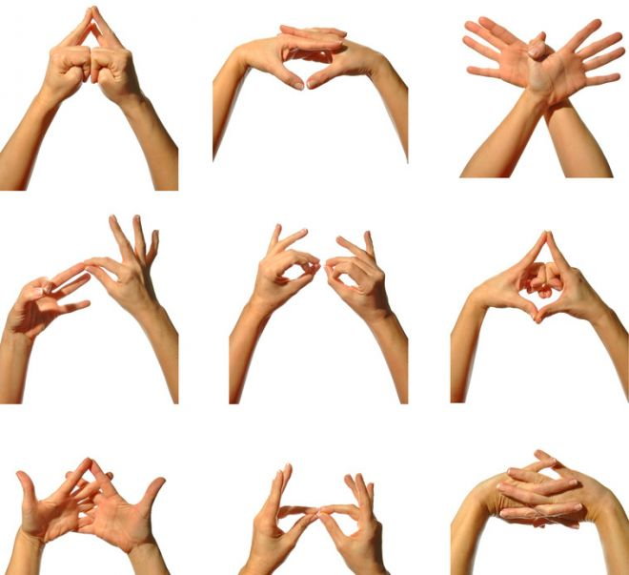

”Истоки способностей и дарований детей – на кончиках пальцев. От них идут тончайшие ручейки, которые питают источник творческой мысли. ”

Василий Александрович Сухомлинский

"Пальчиковые игры" - это инсценировка каких-либо рифмованных историй, сказок при помощи пальцев.
"Пальчиковые игры" являются очень важной частью работы по развитию мелкой моторики. Игры эти очень эмоциональны, увлекательны. Они способствуют развитию речи, творческой деятельности. "Пальчиковые игры" как бы отображают реальность окружающего мира - предметы, животных, людей, их деятельность, явления природы. В ходе "пальчиковых игр" дети, повторяя движения взрослых, активизируют моторику рук. Тем самым вырабатывается ловкость, умение управлять своими движениями, концентрировать внимание на одном виде деятельности.
Пальчиковые игры дают возможность родителям играть с малышами, радовать их и, вместе с тем развивать речь и мелкую моторику. Благодаря таким играм ребѐнок получает разнообразные сенсорные впечатления, у него развивается внимательность и способность сосредотачиваться. Такие игры формируют добрые взаимоотношения между детьми, а также между взрослым и ребѐнком.
Персонажи и образы пальчиковых игр: паучок и бабочка, коза и зайчик, дерево и птица, солнышко и дождик нравятся детям ,и они с удовольствием повторяют за взрослыми тексты и движения. Одни пальчиковые игры готовят малыша к счѐту, в других - ребѐнок должен действовать, используя обе руки, что помогает лучше осознать понятия выше и ниже, сверху и снизу, право и лево. Игры, в которых малыш ловит или гладит руку взрослого или другого ребѐнка, хлопает его по руке, или загибает пальцы партнѐра по игре, важны для формирования чувства уверенности у ребѐнка.
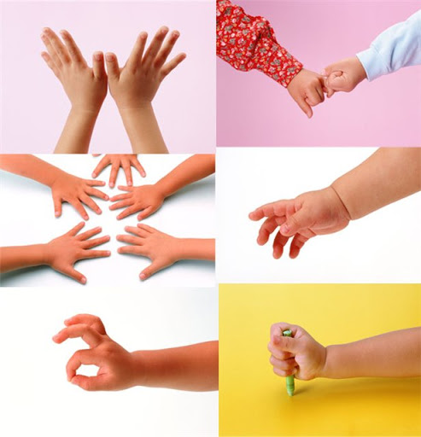
Выполняя упражнение, сначала объясните, как выполняется то или иное упражнение, покажите позу пальцев и кисти. Постепенно от показа отказываются, остаются только словесные указания. Только если ребенок действует неправильно, надо снова показать ему верную позу. Сначала все упражнения выполняются медленно. Если ребенок не может самостоятельно принять позу и выполнить требуемое движение, надо взять его руку в свою и действовать вместе с ним. Можно научить в случае необходимости ребенка самого поддерживать одну руку другой или помогать свободной рукой действиям работающей.
Начинать пальчиковые игры надо с разминки пальцев: сгибания и разгибания. Можно использовать для этого упражнения резиновые игрушки с пищалками.
Произносить тексты пальчиковых игр взрослый должен максимально выразительно: то повышая, то понижая голос, делая паузы, подчѐркивая отдельные слова, а движения выполнять синхронно с текстом или в паузах. Малышам трудно проговаривать текст, им достаточно выполнять движения вместе со взрослым или с его помощью. Для некоторых игр можно надевать на пальчики бумажные колпачки или рисовать на подушечках пальцев глазки и ротик.
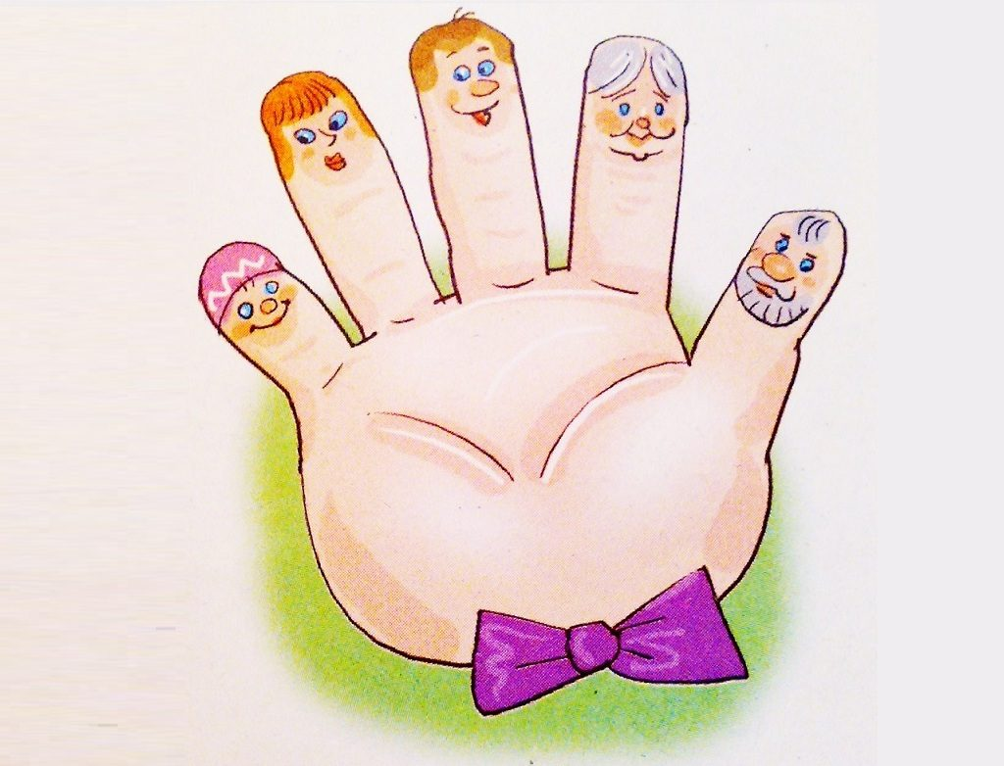
Пальчиковые игры побуждают малышей к творчеству, и в том случае, когда ребѐнок придумывает к текстам свои, пусть даже не очень удачные движения, его следует хвалить и, если возможно, показать свои творческие достижения, например, папе или бабушке.
Четырехлетние дошкольники могут играть в эти игры, используя несколько событий, сменяющих друг друга. Более старшим детям можно
предложить оформить игры разнообразным реквизитом - мелкими предметами, домиками, шариками, кубиками и т. д.
Работу по развитию движений пальцев и кисти рук следует проводить систематически по 2-5 минут ежедневно.
Выполняя пальчиками различные упражнения, ребенок развивает мелкие движения рук. Пальцы и кисти приобретают хорошую подвижность, гибкость, исчезает скованность движений. Как правило, если движения пальцев развиты в соответствии с возрастом, то и речевое развитие ребенка в пределах возрастной нормы. Поэтому тренировка движений пальцев и кисти рук является важнейшим фактором, стимулирующим речевое развитие ребенка, способствующим улучшению артикуляционных движений, подготовки кисти руки к письму и, что не менее важно, мощным средством, повышающим работоспособность коры головного мозга, стимулирующим развитие мышления ребенка.

Уважаемые родители , малыши,которые регулярно занимаются пальчиковой гимнастикой, быстрее учатся писать, лучше говорят, обладают хорошей памятью, развивают координацию движений, скорее успокаиваются после стресса.

